**ИНФОРМАЦИОННОЕ СООБЩЕНИЕ О ПРЕДОСТАВЛЕНИИ ЗЕМЕЛЬНЫХ УЧАСТКОВ**

**В ЭЛЕКТРОННОЙ ФОРМЕ**

**Администрация городского поселения «Борзинское»** в соответствии со статьями 39.11, 39.12, 39.13 Земельного кодекса Российской Федерации, объявляет о проведении аукциона в электронной форме на право заключения договора аренды земельных участков из земель населенных пунктов, государственная собственность на которые не разграничена, расположенных на территории городского поселения «Борзинское».

|  |  |  |
| --- | --- | --- |
| **1** | **Организатор аукциона (уполномоченный орган)** | Администрация городского поселения «Борзинское», 674600, Забайкальский край, Борзинский район, город Борзя, ул. Савватеевская, 23 (тел. 3-35-83, E-mail: ozoar.agp@yandex.ru).  Контактное лицо: Нехамкин Владимир Яковлевич |
| **2** | **Площадка проведения торгов** | ООО «РТС-тендер»  Сайт: [www.rts-tender.ru](http://www.rts-tender.ru). |
| **3** | **Предмет аукциона** | **ЛОТ №1:** земельный участок, площадью 3966+/-22, расположенный по адресу: Забайкальский край, Борзинский район, г. Борзя, ул. Карла Маркса, № 1Д, кадастровый номер: 75:04:160349:606разрешенное использование: для строительства автомобильной заправочной станции (АЗС)  **ЛОТ №2:** земельный участок, площадью 62+/-3 кв.м, расположенный по адресу: Забайкальский край, Борзинский район, г. Борзя, ул. Бульварная, 5А/20А, кадастровый номер: 75:04:160337:324, разрешенное использование для строительства индивидуального гаража. |
| **4** | **Порядок осмотра Объекта аукциона** | Осмотр Объектов производится без взимания платы и обеспечивается Организатором (уполномоченным органом) аукциона по предварительному согласованию (уточнению) времени проведения осмотра на основании направленного обращения.  Обращения могут быть направлены в любой момент до даты и времени окончания подачи (приема) Заявок, указанной в п. 3 раздела 6 Информационного сообщения.  Для осмотра Объектов, с учетом установленных сроков, лицо, желающее осмотреть Объект, направляет обращение по электронной почте ozoar.agp@yndex.ru с указанием следующих данных:  - тема письма: Запрос на осмотр Объектов;  - Ф.И.О. лица, уполномоченного на осмотр Объектов (физического лица, индивидуального предпринимателя, руководителя юридического лица или их представителей);  - наименование юридического лица (для юридического лица);  - почтовый адрес или адрес электронной почты, контактный телефон;  - дата аукциона;  - № лота;  - местоположение (адрес) Объектов. |
| **5** | **Сведения о начальной цене Объектов, шаге аукциона** | **ЛОТ №1:** Начальная цена земельного участка: 23371,24 (двадцать три тысячи триста семьдесят один) рубль 24 копейки.  Размер задатка 23371,24 (двадцать три тысячи триста семьдесят один) рубль 24 копейки  Шаг аукциона: 7011,37 (семь тысяч одиннадцать) рублей 37 копеек.  **ЛОТ №2:** Начальная цена земельного участка: 11662,35 (одиннадцать тысяч шестьсот шестьдесят два) рубля 35 копеек.  Размер задатка 1166,24 (одна тысяча сто шестьдесят шесть) рублей 24 копейки.  Шаг аукциона: 349,87 (триста сорок девять) рублей 87 копеек. |
| **6** | **Место, сроки подачи Заявок, определения Участников и проведения аукциона** | 1) Место подачи Заявок: электронная площадка www.rts-tender.ru;  2) Дата и время начала подачи (приема) Заявок: 02.06.2023г в 08 час. 00 мин. по местному времени.  Подача Заявок осуществляется круглосуточно;  3) Дата и время окончания подачи (приема) Заявок: 03.07.2023г в 17 час. 00 мин. по местному времени;  4) Дата определения участников: 04.07.2023г в 16 час. 00 мин. по местному времени;  5) Дата и время проведения аукциона:  **ЛОТ №1:** 06.07.2023г в 14 час. 00 мин. по местному времени;  **ЛОТ №2:** 06.07.2023г в 14 час. 15 мин. по местному времени |
| **7** | **Порядок отказа от проведения аукциона** | Продавец вправе отказаться от проведения аукциона в любое время, но не позднее чем за три дня до наступления даты его проведения. |
| **8** | **Сроки и порядок регистрации на электронной площадке** | Для обеспечения доступа к участию в аукционе Претендентам необходимо пройти процедуру регистрации в соответствии с Регламентом электронной площадки www.rts-tender.ru (далее - электронная площадка).  Дата и время регистрации на электронной площадке претендентов на участие в аукционе осуществляется ежедневно, круглосуточно, но не позднее даты и времени окончания подачи (приема) Заявок, указанных в п.3 раздела 6 Информационного сообщения.  Регистрация на электронной площадке осуществляется без взимания платы.  Регистрации на электронной площадке подлежат Претенденты, ранее не зарегистрированные на электронной площадке или регистрация которых на электронной площадке была ими прекращена.  Порядок работы Претендента на электронной площадке, системные требования и требования к программному обеспечению устанавливаются электронной площадкой и размещены на сайте http://help.rts-tender.ru/. |
| **9** | **Порядок ознакомления Претендентов с информацией, условиями договора аренды земельного участка аукциона** | Любое лицо, независимо от регистрации на электронной площадке, вправе направить на электронный адрес Организатора, указанный в информационном сообщении о передаче земельного участка, запрос о разъяснении размещенной информации. Такой запрос в режиме реального времени направляется в «личный кабинет» Организатора (уполномоченного органа) для рассмотрения при условии, что запрос поступил Организатору (уполномоченному органу) не позднее 5 рабочих дней до окончания подачи заявок.  В течении 2 рабочих дней со дня поступления запроса Организатора (уполномоченного органа) предоставляет Организатору для размещения в открытом доступе разъяснение с указанием предмета запроса, но без указания лица, от которого поступил запрос.  В случае направления запроса иностранными лицами такой запрос должен иметь перевод на русский язык.  **Подачей заявки, претендент подтверждает, что он ознакомлен с условиями договора аренды земельного участка, входящего в состав документации о проведении торгов.** |
| **10** | **Требования к Участникам аукциона** | К участию в аукционе допускаются любые физические и юридические лица, своевременно подавшие заявку, представившие надлежащим образом оформленные документы, и обеспечившие поступление установленного размера задатка в порядке и сроки, указанные в информационном сообщении о проведении продажи имущества. |
| **11** | **Порядок подачи и отзыва Заявок** | 1) Заявка подается путем заполнения формы, утвержденной Информационным сообщением (Приложение 2), с приложением электронных образов документов (документов на бумажном носителе, преобразованных в электронно-цифровую форму путем сканирования с сохранением их реквизитов) в соответствии с Приложением 2.  2) Одно лицо имеет право подать только одну Заявку.  3) Заявки могут быть поданы на электронную площадку с даты и времени начала подачи (приема) Заявок, указанных в п.2 раздела 6 Информационного сообщения, до времени и даты окончания подачи (приема) Заявок, указанных в п.3 раздела 6 Информационного сообщения.  4) Заявки с прилагаемыми к ним документами, поданные с нарушением установленного срока, на электронной площадке не регистрируются.  5) Претендент вправе не позднее даты и времени окончания приема Заявок, указанных в п.3 раздела 6 Информационного сообщения, отозвать Заявку путем направления уведомления об отзыве Заявки на электронную площадку;  6) Подачей заявки, претендент подтверждает, что он ознакомлен с условиями договора аренды земельного участка, входящего в состав документации о проведении торгов. |
| **12** | **Порядок внесения и возврата задатка** | 1) Для участия в аукционе Претендент вносит задаток в размере:  **ЛОТ №1** - 23371 руб. 24 коп. (двадцать три тысячи триста семьдесят один) рубль 24 копейки;  **ЛОТ №2** - 1166 руб. 24 коп. (одна тысяча сто шестьдесят шесть) рублей 24 копейки  2) Претендент обеспечивает поступление задаткав срок с 02.06.2023г по 03.07.2023г.  3) Порядок внесения задатка определяется регламентом работы электронной площадки [www.rts-tender.ru](http://www.rts-tender.ru).  С момента перечисления претендентом задатка, договор о задатке считается заключенным в установленном порядке.  4) Плательщиком задатка может быть только Претендент. Не допускается перечисление задатка иными лицами. Перечисленные денежные средства иными лицами, кроме Претендента, будут считаться ошибочно перечисленными денежными средствами и возвращены на счет плательщика.  5) В случаях отзыва Претендентом Заявки:  – в установленном порядке до даты и времени окончания подачи (приема) Заявок, поступивший от Претендента задаток подлежит возврату в срок, не позднее, чем 5 (пять) дней со дня поступления уведомления об отзыве Заявки;  – позднее даты и времени окончания подачи (приема) Заявок задаток возвращается в течение 5 (пяти) календарных дней с даты подведения итогов аукциона.  6) Участникам, за исключением победителя аукциона, внесенный задаток возвращается в течение 5 (пяти) дней с даты подведения итогов аукциона.  7) Претендентам, не допущенным к участию в аукционе, внесенный задаток возвращается в течение 5 (пяти) дней со дня подписания протокола о признании претендентов участниками.  8) При уклонении или отказе победителя аукциона, от заключения в установленный срок договора аренды земельного участка он утрачивает право на заключение указанного договора и задаток ему не возвращается. Результаты аукциона аннулируются.  9) В случае отказа Организатора (уполномоченного органа) от проведения аукциона, поступившие задатки возвращаются претендентам/участникам в течение 5 (пяти) рабочих дней с даты принятия решения об отказе в проведении аукциона.  11) В случае изменения реквизитов претендента/участника для возврата задатка, указанных в Заявке, претендент/участник должен направить в адрес электронной площадки уведомление об их изменении до дня проведения аукциона, при этом задаток возвращается претенденту/участнику в порядке, установленном настоящим разделом. |
| **13** | **Условия допуска к участию в аукционе** | **Претендент не допускается к участию в аукционе по следующим основаниям:**  - представленные документы не подтверждают право претендента быть претендентом, участником аукциона в соответствии с законодательством Российской Федерации;  - представлены не все документы в соответствии с перечнем, указанным в информационном сообщении (за исключением предложений о начальной цене земельного участка), или оформление указанных документов не соответствует законодательству Российской Федерации;  - заявка подана лицом, не уполномоченным претендентом на осуществление таких действий;  - не подтверждено поступление в установленный срок задатка на счета, указанные в информационном сообщении. |
| **14** | **Порядок проведения аукциона, определения победителя** | 1) Аукцион проводится в соответствии с Регламентом электронной площадки www.rts-tender.ru.  2) Победителем аукциона признается:  участник, предложивший наибольший размер ежегодной арендной платы.  Аукцион признается несостоявшимся в следующих случаях:  а) не было подано ни одной заявки на участие либо ни один из претендентов не признан участником;  б) принято решение о признании только одного претендента участником;  в) ни один из участников не сделал предложение о начальной цене. |
| **15** | **Срок заключения договора аренды земельного участка и ответственность за уклонение или отказ от заключения договора аренды земельного участка** | По результатам аукциона Организатор (уполномоченный орган) и победитель аукциона, в течение 5 (пяти) рабочих дней с даты подведения итогов аукциона заключают в соответствии с законодательством Российской Федерации договор аренды земельного участка по форме Приложение 4. При уклонении или отказе победителя от заключения в установленный срок договора аренды земельного участка результаты аукциона аннулируются, победитель утрачивает право на заключение указанного договора, задаток ему не возвращается. |
| 16 | **Условия и сроки оплаты по договору аренды земельного участка** | Условия и сроки оплаты по договору аренды земельного участка определены в проекте договора аренды земельного участка, приведенном в Приложении 4 к Информационному сообщению. |
| 17 | **Информация о предыдущих торгах** | По ЛОТу №1 аукцион не проводился  По ЛОТу №2: аукцион не проводился. |

# 

# Приложение 1

**ОПИСАНИЕ ЗЕМЕЛЬНЫХ УЧАСТКОВ**

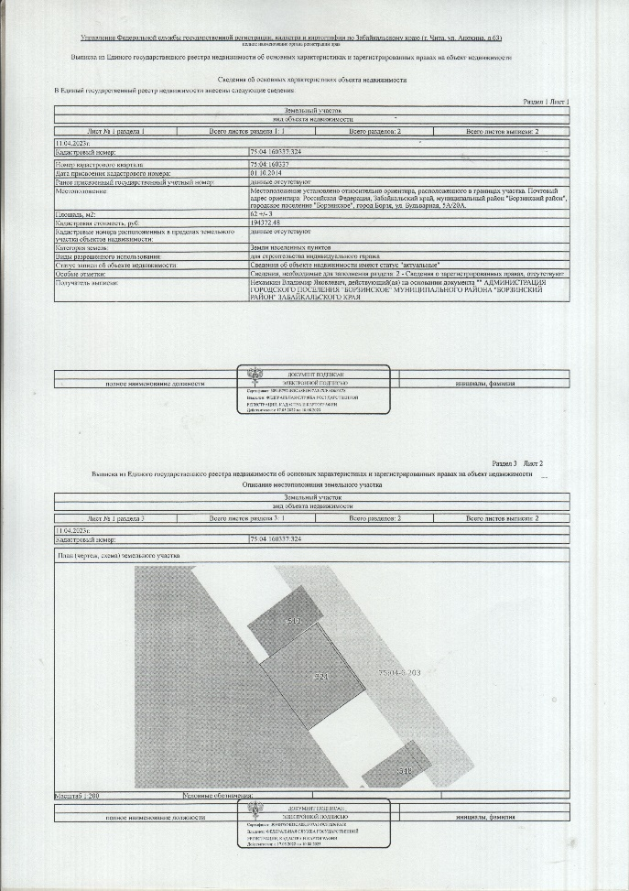

**Лот №2**

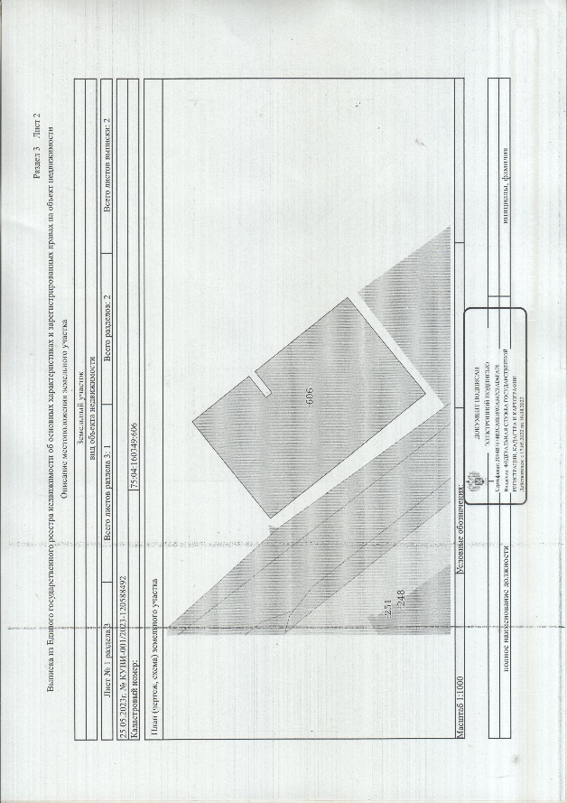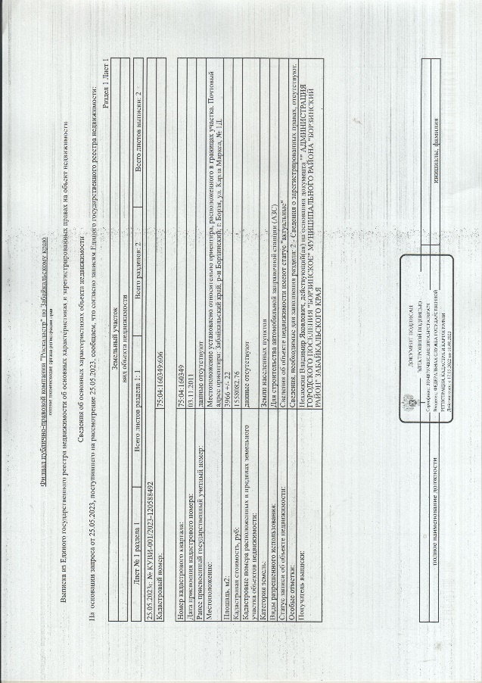

**Лот №1**

# Приложение 2



|  |  |  |  |  |  |  |  |
| --- | --- | --- | --- | --- | --- | --- | --- |
| Действует на основании доверенности  от "_____" ___________________ _______ года № _________________ |  |  |  |  |  |  |  |

Заявляю о своем согласии принять участие в электронном аукционе на право заключения договора аренды земельного участка: _______________________________________________________________________________________________________________________________________________________________________________________________________________________________________

далее - электронный аукцион), обеспечивая исполнение предусмотренных настоящей заявкой обязательств внесением задатка в размере и в сроки, указанные в информационном сообщении о проведении электронного аукциона (далее – сообщение).

Подачей настоящей заявки я подтверждаю свое согласие на обработку моих персональных данных в соответствии с Федеральным законом от 27.07.2006 № 152-ФЗ "О персональных данных"

**Обязуюсь:**

1. Соблюдать условия электронного аукциона, содержащиеся в сообщении, порядок проведения электронного аукциона, предусмотренный действующим законодательством, а также условия настоящей заявки.

2. В случае признания победителем электронного аукциона, заключить договор аренды земельного участка в сроки, указанные в сообщении.

3. В случае заключения договора аренды земельного участка, оплатить стоимость земельного участка, в размере и в сроки, указанные в договоре аренды земельного участка.

4. Нести ответственность в случае неисполнения либо ненадлежащего исполнения обязанностей, указанных в пунктах 1, 2 и 3 настоящей заявки, и в иных случаях в соответствии с действующим законодательством.

Платежные реквизиты Претендента, на которые следует перечислить подлежащую возврату сумму задатка:

Претендент: __________________________________________________________________________

ИНН/КПП претендента:__________________________________________________________________

Наименование банка: _________________________________________________________

БИК:________________________________________________________________________

ИНН/КПП банка:______________________________________________________________________

К/с:__________________________________________________________________________

Р/с:__________________________________________________________________________

|  |  |  |
| --- | --- | --- |
| Подпись претендента  (его полномочного представителя) |  | ______________________________ |

подпись расшифровка

М.П

«____»_____________ 20 года.

# Приложение 3

**ПЕРЕЧЕНЬ ДОКУМЕНТОВ, ПРИЛАГАЕМЫХ К ЗАЯВКЕ**

1. Одновременно с заявкой претенденты представляют следующие документы:

юридические лица:

заверенные копии учредительных документов;

документ, содержащий сведения о доле Российской Федерации, субъекта Российской Федерации или муниципального образования в уставном капитале юридического лица (реестр владельцев акций либо выписка из него или заверенное печатью юридического лица (при наличии печати) и подписанное его руководителем письмо);

документ, который подтверждает полномочия руководителя юридического лица на осуществление действий от имени юридического лица (копия решения о назначении этого лица или о его избрании) и в соответствии с которым руководитель юридического лица обладает правом действовать от имени юридического лица без доверенности;

физические лица предъявляют документ, удостоверяющий личность, или представляют копии всех его листов.

В случае, если от имени претендента действует его представитель по доверенности, к заявке должна быть приложена доверенность на осуществление действий от имени претендента, оформленная в установленном порядке, или нотариально заверенная копия такой доверенности. В случае, если доверенность на осуществление действий от имени претендента подписана лицом, уполномоченным руководителем юридического лица, заявка должна содержать также документ, подтверждающий полномочия этого лица.

2. Все листы документов, представляемых одновременно с заявкой, либо отдельные тома данных документов должны быть прошиты, пронумерованы, скреплены печатью претендента (при наличии печати) (для юридического лица) и подписаны претендентом или его представителем.

***Все подаваемые Претендентом документы не должны иметь неоговоренных исправлений. Все исправления должны быть надлежащим образом заверены. Печати и подписи, а также реквизиты и текст оригиналов и копий документов должны быть четкими и читаемыми. Подписи на оригиналах и копиях документов должны быть расшифрованы (указывается должность, фамилия и инициалы подписавшегося лица).***

**Приложение 4**

**ДОГОВОР**

**аренды земельного участка на территории г. Борзя,**

**государственная собственность на который не разграничена**

**г. Борзя Забайкальский край**

**__________________________ две тысячи двадцать третий год**

Администрация городского поселения «Борзинское»» муниципального района «Борзинский район» Забайкальского края, именуемая в дальнейшем «Арендодатель», в  лице Главы городского поселения «Борзинское» **Нехамкина Владимира Яковлевича**, действующего на основании Устава и прав по должности, в соответствии со статьей 3.3 Федерального закона «О введении в действие Земельного кодекса Российской Федерации» от 25.10.2001 № 137-ФЗ, Законом Забайкальского края  от  01.04.2009 № 152‑ЗЗК «О регулировании земельных отношений на   территории Забайкальского края», с одной стороны, и **______________________________** паспорт серия _________________ , именуемое в  дальнейшем «Арендатор», с другой стороны, далее вместе именуемые «Стороны», по результатам аукциона на право  заключения договора аренды земельного участка  (протокол _______ от «_____» _______________ 2023 года) заключили настоящий договор аренды земельного участка  (далее – Договор) о нижеследующем:

**1. Предмет и цели аренды**

1.1. Арендодатель передает, а Арендатор принимает во временное владение и пользование земельный участок, государственная собственность на который не разграничена, из земель ___________________________ **с кадастровым номером**: ______________________, расположенный по адресу: Забайкальский край,г. Борзя, ул.__________________, **общей площадью**: __________кв.м., (далее  –  земельный участок).

Земельный участок не занят зданиями, строениями, сооружениями.

1.2. Земельный участок предоставляется **для ______________________.**

1.3. Обременения земельного участка: отсутствуют.

1.4. Ограничения использования земельного участка:  отсутствуют.

**2. Срок действия Договора и размер арендной платы**

2.1. Настоящий Договор заключается сроком **на __________ года (лет),** до   **«_____» ______ 20______  года**.

Договор подлежит обязательной государственной регистрации в Управлении Федеральной службы государственной регистрации, кадастра и картографии по Забайкальскому краю и считается заключенным с  момента такой регистрации.

2.2. Арендные платежи начинают исчисляться с даты подписания настоящего Договора.

2.3. Годовой размер арендной платы сформирован по результатам аукциона и составляет________________________________________________________________________.

2.4. Арендная плата вносится в следующие сроки и порядке: _____________________.

Арендная плата вносится «Арендатором» в **УФК по Забайкальскому краю** (Администрация муниципального района «Борзинский район») путем перечисления в **отделение Чита банка России/ УФК по Забайкальскому краю г. Чита ИНН 7529003407/752901001 БИК 017601329 Единый казначейский счет 40102810945370000063 казначейский счет 03100643000000019100 ОКТМО 76609101** с отметкой "**за аренду земли по договору №___ от «___»_______ 2023 г.**, с указанием кода бюджетной классификации **901 111 05013 13 0000 120**".

**3. Права и обязанности Арендодателя**

**3.1. Арендодатель имеет право:**

3.1.1.  требовать от Арендатора своевременного предоставления установленных законодательством сведений о состоянии и использовании земель;

3.1.2.  посещать и обследовать земельный участок на предмет соблюдения земельного законодательства.

3.2. Арендодатель обязан не вмешиваться в хозяйственную деятельность Арендатора, если она не противоречит условиям настоящего Договора.

3.3. Арендодатель гарантирует, что передаваемый по Договору земельный участок не продан, не заложен, не обременен правами третьих лиц, в споре и под арестом не состоит.

**4. Права и обязанности Арендатора**

**4.1. Арендатор имеет право:**

4.1.1.  проводить работы по улучшению экологического состояния земельного участка при наличии утвержденного в установленном порядке проекта;

4.1.2.  на заключение соглашения об установлении сервитута (далее – соглашение) в отношении земельного участка (его части) без согласия Арендодателя при условии его уведомления в течение десяти дней со дня заключения соглашения, если Договор заключен более чем на один год. Соглашение заключается на срок, не превышающий срок действия договора.

4.1.3.  выкупить земельный участок в установленном законом порядке после регистрации права собственности на завершенный строительством объект.

**4.2. Арендатор обязан:**

4.2.1.  произвести за свой счет в двухмесячный срок государственную регистрацию договора аренды на земельный участок и в течение 10 (десяти) дней с момента государственной регистрации представить Арендодателю экземпляр договора с отметкой, подтверждающей государственную регистрацию;

4.2.2.  использовать земельный участок в соответствии с видом его разрешенного использования;

4.2.3.  своевременно и в полном объеме вносить арендную плату;

4.2.4.  не позднее, чем за 3 (три) рабочих дня до наступления срока платежа, письменно сообщить Арендодателю о том, что исполнение обязательства по уплате арендных платежей по Договору им возложено на третье лицо с указанием срока действия такого поручения, а также персональных данных третьего лица и согласие третьего лица на уплату арендных платежей. В противном случае будет считаться, что Арендатор просрочил исполнение обязательств по уплате арендной платы с наступлением последствий, предусмотренных пунктом 5.2. Договора.

Если платеж является невыясненным из-за ошибки в платежном поручении при перечислении денежных средств на расчетный счет арендодателя по Договору, то датой поступления платежа будет считаться дата уточнения платежа. При этом обязательство по уплате арендных платежей считается исполненным Арендатором с даты фактического поступления платежа.

4.2.5.  не допускать действий, приводящих к ухудшению качественных характеристик земельного участка, экологической обстановки на земельном участке, а также к загрязнению территории земельного участка и прилегающей к нему территории;

4.2.6.  сохранять все зеленые насаждения на земельном участке за исключением тех, которые могут быть снесены по разрешению органа местного самоуправления, уполномоченного в области охраны окружающей среды;

4.2.7.  незамедлительно сообщать Арендодателю (в целях принятия последним соответствующих мер) о фактах размещения на арендуемом земельном участке любых объектов капитального и некапитального строительства (включая инженерные коммуникации, опоры линий ЛЭП и др.) в случае их обнаружения Арендатором после получения земельного участка в аренду и выноса границ земельного участка в натуру. В противном случае убытки, которые могут возникнуть у собственников таких объектов в связи с их повреждением, сносом и т.п., будут возмещаться за счет средств Арендатора.

4.2.8.  обеспечить Арендодателю и органам государственного контроля свободный доступ на земельный участок и в расположенные на его территории здания и сооружения в случаях, установленных законом;

4.2.9.  обеспечить свободный доступ на земельный участок организациям, в ведении которых находятся объекты коммунальной инфраструктуры, в целях ремонта и обслуживания данных объектов;

4.2.10.  выполнять условия эксплуатации подземных и наземных коммуникаций, сооружений, дорог, проездов и т.п.;

4.2.11.  в случае изменения адреса или иных реквизитов, в трёхдневный срок направить Арендодателю письменное уведомление об этом;

4.2.12.  не осуществлять на земельном участке деятельность, в результате которой нарушаются права и законные интересы третьих лиц;

4.2.13.  руководствоваться действующими санитарными, архитектурно-градостроительными, пожарными и природоохранными нормами и правилами;

4.2.14.  ежегодно к 31 декабря производить сверку расчета арендной платы в структурном подразделении (отделе) администрации городского поселения «Борзинское» в сфере земельно-имущественных отношений .

4.2.15.  не позднее срока, указанного в подпункте 2.1 пункта 2 Договора, получить разрешение на строительство (реконструкцию) объекта капитального строительства в органе, осуществляющем выдачу разрешений на строительство (реконструкцию) объекта капитального строительства; в тот же срок выполнить строительство (реконструкцию) объекта капитального строительства и осуществить государственную регистрацию права собственности на построенный (реконструированный) объект недвижимости.

4.2.16.  в случае, если земельный участок полностью или частично расположен в охранной зоне, установленной в отношении линейного объекта, обеспечить свободный доступ на земельный участок представителей собственника линейного объекта или представителей организации, осуществляющей эксплуатацию линейного объекта, к данному объекту в целях обеспечения его безопасности.

**5. Ответственность Сторон**

5.1. За неисполнение или ненадлежащее исполнение условий Договора Стороны несут ответственность, предусмотренную действующим законодательством.

5.2. В случае неуплаты платежей в установленный срок Арендатор уплачивает Арендодателю неустойку (пени) в размере 0,01 % от суммы задолженности за каждый календарный день просрочки.

5.3. В случае ненадлежащего исполнения или неисполнения одного из условий Договора, нарушившая Сторона обязана устранить нарушения не позднее 30 (тридцати) календарных дней со дня получения претензии от другой Стороны.

**6. Расторжение и прекращение действия Договора**

6.1. Договор прекращается в связи с истечением срока действия Договора. В  случае если по окончании срока действия Договора объект не завершен (не введен в эксплуатацию), объект может быть продан с публичных торгов в порядке установленным Земельным кодексом Российской Федерации.

6.2. Договор может быть расторгнут досрочно по соглашению Сторон, а также Арендодателем в судебном порядке в случае невыполнения Арендатором обязанностей, установленных пунктом 4.2 настоящего Договора, а также если Арендатор более двух раз подряд не вносит арендную плату в установленные Договором сроки, либо в случае изъятия земельного участка для государственных нужд, в иных случаях, установленных действующим законодательством.

6.3. Арендодатель, письменно уведомив Арендатора, вправе в одностороннем порядке расторгнуть Договор при переходе права собственности на здание, сооружение, расположенное на земельном участке, от Арендатора к другому юридическому или физическому лицу (лицам).

6.4. При досрочном расторжении настоящего Договора судьба возведенных на земельном участке зданий, сооружений, незавершенных строительством объектов и иных  неотделимых улучшений определяется соглашением о расторжении Договора либо решением суда.

**6.5. При досрочном расторжении настоящего Договора, Договор считается расторгнутым, а обязательства сторон по нему прекращенными, в том числе в случае совпадения должника и кредитора в одном лице, с момента государственной регистрации прекращения права аренды (расторжения договора).**

**7. Дополнительные условия Договора**

7.1. Споры Сторон, вытекающие из неисполнения либо ненадлежащего исполнения настоящего Договора, которые не удалось разрешить путем переговоров, разрешаются в судебном порядке.

7.2. Каждая из Сторон подтверждает, что она получила все необходимые разрешения для вступления в настоящий договор аренды, и что лица, подписавшие его, на это уполномочены.

7.3. Контроль за полнотой и своевременностью поступления арендной платы в бюджет, начисление пени за несвоевременную уплату арендных платежей осуществляет структурное подразделение (отдел) администрации городского поселения «Борзинское» в сфере земельно-имущественных отношений.

7.4. Настоящий Договор одновременно является актом приема-передачи (передаточным актом) земельного участка. Земельный участок считается переданным с момента подписания Договора Сторонами.

7.5. Не допускается размещение и/или строительство на земельном участке иных, помимо указанных в договоре, объектов.

7.6. Арендатор земельного участка не имеет преимущественного права на заключение договора аренды такого земельного участка без проведения торгов.

7.7. Не допускается внесение изменений в Договор в части изменения вида разрешенного использования земельного участка.

7.8. Арендатор дает свое согласие на размещение в органах печати и/или на сайте Администрации городского поселения «Борзинское» в информационно-телекоммуникационной сети «Интернет» информации о своей задолженности по арендной плате (в случае невнесения арендных платежей более двух сроков подряд).

7.9. Настоящий Договор составлен в 3 (трёх) экземплярах, имеющих одинаковую юридическую силу, из которых по одному экземпляру хранится у Сторон, один экземпляр передается в Управление Федеральной службы государственной регистрации, кадастра и картографии по Забайкальскому краю.

**8. Реквизиты и подписи Сторон**

|  |  |
| --- | --- |
| **Арендодатель**  Администрация городского поселения «Борзинское» муниципального района «Борзинский район» Забайкальского края  674600, Забайкальский край, г. Борзя ул. Савватеевская, 23 8(30233)3-37-21  УФК по Забайкальскому краю (Администрация муниципального района «Борзинский район» Забайкальского края)  ИНН/КПП 7529003407/752901001  ОКТМО 76609101  Единый казначейский счет 40102810945370000063  Отделение Чита банка России/ УФК по  Забайкальскому краю г. Чита  Казначейский счет 03100643000000019100  БИК 017601329  КБК 901 111 05013 13 0000 120  __________________**/______________/**  М.П. | **Арендатор**  _______________________________  _____________________________________  ______________________________________  _____________________________________    __________________ **/____________/** |